Отчет по месячнику безопасности 2015г
03.09.2015 – в международный День солидарности в борьбе с терроризмом среди учащихся старшего и среднего звена проведён классный час «Беслан. Мы помним…» Классный час провел учитель истории первой категории Джайнакова Надежда Николаевна, также были приглашены сотрудники полиции: инспектор ПДН майор полиции Бояринцева Лариса Анатольевна и старший участковый отдела МВД России по г. Осинники лейтенант полиции Петров Константин Валериевич.
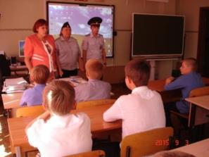
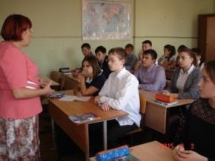
Международный День солидарности в борьбе с терроризмом был провозглашен, чтобы привлечь общественность к одной из самых страшных проблем современности – терроризму, особенно если он касается детей. На уроке был представлен материал, который сформировал у учащихся чувство сострадания к погибшим детям, их родителям, отвращения к жестокости террористов.
Целью данного мероприятия было:
- укрепление ценностных ориентиров учащихся на сочувствие, сопереживание, межнациональное и межконфессиональное согласие, культуру мира;
- демонстрация реального трагического события, героизм, патриотизм;
- воспитание стойкости характера, умение быстро принимать решения в сложной жизненной ситуации.
После рассказа учителя о трагедии, ребята посмотрели фильм, который оставил неизгладимое впечатление в сердцах детей.
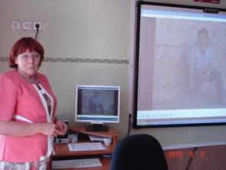
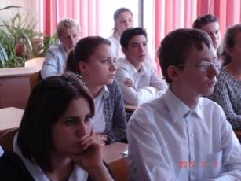
Сотрудники полиции возле стенда «действия при терактах» еще раз напомнили ребятам о правилах безопасности при террористических актах, что основной целью каждого человека в такой ситуации это - остаться в живых, не поддаваться панике.
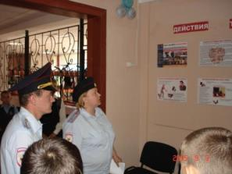
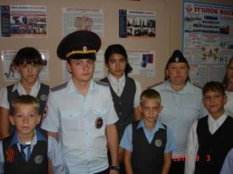

07.09.2015 проведена эвакуация по теме «Действия работников и обучающихся в случае возникновения пожара». Вводная: очаг возгорания находится в школьной столовой. Цель: закрепить полученные знания, совершенствовать практические навыки работников и учащихся школы в случае пожара. Для оповещения о пожаре была использована автоматическая пожарная сигнализация. В 1 смену было эвакуировано 26 классов, педагогический состав, тех персонал - 711 человека. Во 2 смену в эвакуации приняли участие 10 класса в количестве 250 человек. Дежурный администратор контролирует действия работников и учащихся при эвакуации. Ученики под руководством учителей, быстро, без паники и суеты, эвакуируются согласно схемы эвакуации. На школьном стадионе – месте сбора, учителя проводят перекличку учащихся по журналу и делают доклад зам директора по БОП. Зам директора по БОП делает доклад директору школы о наличии учащихся.
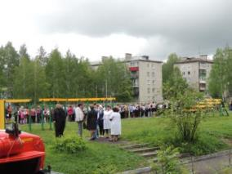

09.09.2015 встреча с сотрудниками ФСБ

09.09.2015 акция «Засветись» В данной акции принимали участие учащиеся 2 классов. (150 человек). С ребятами проведена беседа о том, что большинство дорожно-транспортных происшествий происходит в вечернее время с наступлением темноты, как правило, на неосвещенных участках улиц, а также во время встречного разъезда автомобилей.
В целях предотвращения случаев травмирования детей в вечернее время суток на дорогах, формирования знаний, умений и практических навыков безопасного поведения пешеходов рассмотрено несколько вопросов:
1. Использование световозвращающих элементов в одежде воспитанников и обучающихся, на школьных портфелях, рюкзаках, сумках детей;
2. Раздача памяток по использованию световозвращающих элементов воспитанниками и обучающимися образовательных организаций .
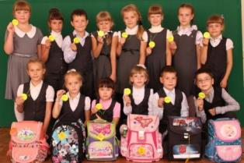

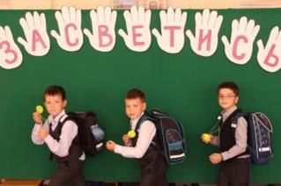
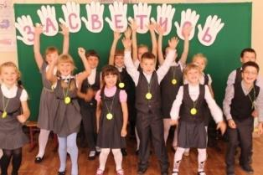
ПАМЯТКА
по использованию световозвращающих элементов воспитанниками и обучающимися образовательных организаций
1.Световозвращающую ленту необходимо пришить на рукава верхней одежды детей, либо на нарукавные повязки так, чтобы они не были закрыты при движении и способствовали зрительному восприятию. Рекомендуется наносить их в виде горизонтальных и вертикальных полос на внешнюю часть рукавов. Кроме того, можно прикрепить световозвращающую ленту на спинку верхней одежды, нижнюю наружную часть брюк, а также на головные уборы, рукавицы, перчатки, обувь и другие предметы одежды.
2.Фликеры (световозвращающие элементы в виде наклеек) могут располагаться на одежде в любом месте, а также на школьных принадлежностях, сумках, портфелях или рюкзаках.
3.Для несовершеннолетних велосипедистов эффективно использовать нашивки из световозвращающей ленты на жилетах и поясах, наклейки фликеров - на касках, элементах велосипеда.
11.09.15 – состоялась беседа учащихся с сотрудником ПДН «Ответственность несовершеннолетних за правовые нарушения»
Беседу проводили с учащимися 5 классов (100 человек).
Были приглашены: Жигульский Александр Анатольевич начальник филиала по г. Осинники ФКУ УИИ ГУФСИМ России по Кемеровской области и инспектор ПДН майор полиции Бояринцева Лариса Анатольевна.
Александр Анатольевич и Лариса Анатольевна рассказали о преступлениях, встречающихся наиболее часто среди молодежи, обращали внимание ребят на последствия преступлений, говорили о причинах, которые приводят молодого человека на скамью подсудимых, и приводили конкретные примеры правонарушений, которые совершает молодежь, подчеркнув принцип неотвратимости наказания для каждого, кто нарушает законы. Знание юридических норм необходимо для молодых людей, поскольку часто из-за правовой безграмотности они становятся преступниками или жертвами преступлений. Профилактика правонарушений направлена на реальное уменьшение их числа. Гораздо эффективнее устранить причину возможного преступления, чтобы не допустить его, чем бороться с последствиями уже совершенного деяния.

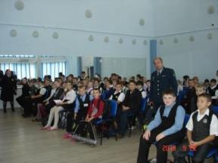
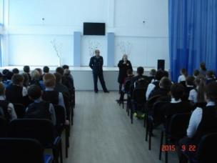

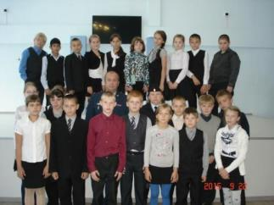

21.09.2015 акция по ПДД «Родительский патруль»
С целью повышения социальной ответственности молодого поколения и их родителей в сфере безопасности дорожного движения проводилась акция «Родительский патруль». Члены родительского комитета и инспектор ГИБДД помогали детям перейти дорогу и напоминали им правила дорожного движения. С нарушителями беседовали и раздавали памятки пешеходов.

22.09.15 и 23.09.2015 – беседа с медицинским работником наркологического кабинета «Что такое спайс?». В данной беседе участвовали учащиеся 7-8 классов в количестве 130 человек. Янина Зинаида Андреевна рассказала ребятам о том, что наркомания — хроническое постепенное заболевание, вызванное употреблением наркотических веществ (наркотиков), характеризующееся поэтапно формирующимися синдромами: 1) синдром измененной реактивности, 2) синдром психической активности, 3) синдром физической зависимости. Эти три синдрома объединяются в большой наркоманический синдром и 4) синдром последствий наркоманической зависимости.
В понятие «Hapкомания» включают любое употребление запрещенных психоактивных веществ, (например спайсы). Регулярное курение спайсов наносит вред не только организму человека, но и его психике. В первую же очередь страдают кровеносная, нервная и половая системы, а также печень. Что касается психики, то с этой стороны возникают такие нарушения, как снижение интеллекта, изменение привычного поведения. При регулярном курении спайсов начинает формироваться психическая зависимость, выявить которую достаточно просто. Так, зависимый от курительных смесей человек, в перерывах между приемами наркотика склонен к депрессии, нервозности, частым сменам настроения.
Ребятам был показаны фильмы: «Точка невозврата», «Спайсы». Посмотрев фильмы и прослушав рассказ врача, ребята активно включились в обсуждение данной темы. Некоторые из ребят приводили примеры.
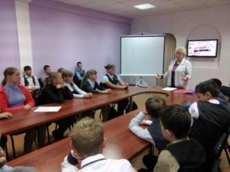
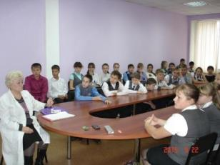
Памятка для родителей о вреде спайса
Спайс (от англ. «spice» — специя, пряность) — разновидность травяной смеси, в состав которой входят синтетические вещества и обыкновенные травы.
Вред спайсов по оценкам наркологов, в разы превышает вред от курения марихуаны.
Курение спайса не оставляет в теле человека практически ни одного органа, который бы оказался незатронутым действием химических и опасных растительных веществ.
​ •Первый удар берет на себя печень – главный «фильтр» организма. Клетки печени подвергаются мощному воздействию отравляющих компонентов спайса, которых поступает особенно много при передозировке – а это не такая большая редкость. Часть вредных веществ нейтрализуется печеночными клетками и некоторые из них погибают, другая часть – разносится с током крови по организму.
​ •Наиболее выраженный вред спайса на организм – поражение головного мозга. Курение состава приводит к резкому спазму (сужению) мозговых сосудов – это происходит рефлекторно с целью снизить поступление отравляющих веществ в ткань мозга. Сужение сосудов влечет за собой кислородное голодание, снижение жизнеспособности клеток мозга и их гибель.
​ •Почки: выводя остатки ядовитых веществ с мочой, повреждается паренхима почек, формируется их склероз (замещение соединительной тканью).
​ •Половые органы: типичным осложнением употребления курительных смесей является угасание либидо и снижение потенции.
​ •Изменение психического состояния: осложнения в виде психозов с двигательным возбуждением, галлюцинациями и опасными действиями нередко приводят к трагическим последствиям.
Некоторые люди, употреблявшие спайсы, на вопрос «чем вреден спайс?» отвечают, что в измененном состоянии у них нередко возникают мысли о самоубийстве. Такие мысли приходят не из-за нежелания жить, а под воздействием страшных галлюцинаций, которые заставляют идти на подобные меры.
Памятка для родителей по профилактике наркомании
Наркомания – страшное, социальное зло. При приёме наркотиков довольно быстро, в ряде случаев после однократного их приёма, возникает психическая и физическая зависимость, то есть болезненно непреодолимое стремление принимать этот препарат ещё и ещё.
Как только употребление наркотического препарата прекращается, в организме наркомана начинаются физические и психические расстройства. Как говорят медики «абстиненция», а среди наркоманов это состояние называется «ломка». При этом наркоман испытывает сильные мучения, болят все мышцы, ощущается ломота в костях, человек начинает корчиться от боли. Отмечено немало случаев самоубийства наркоманов в состоянии абстиненции. Многие наркоманы для того чтобы приобрести «дозу» совершают различные преступления, вплоть до убийства. Чтобы своевременно определить, что подросток начинает приобщаться к наркотикам и употреблению токсических веществ, родители должны в обобщённом виде знать о признаках, которые могут свидетельствовать о приёме подростком наркотических или токсических веществ.
Общими признаками наркотического и токсического опьянения, даже в самой лёгкой форме являются:
​ •неожиданные перемены настроения, от радости к унынию, от оживления к заторможенности, беспричинная весёлость, убыстренная многословная речь, приступы внезапного смеха;
​ •проявление раздражения, агрессивности, чрезмерной болтливости, потеря веса, потеря интереса к прежним увлечениям, самоизоляция в семье, когда ребёнок начинает избегать родителей, не хочет принимать участие в семейных делах, нарастающие скрытность и лживость;
​ •подросток становится неряшливым, не заботиться о личной гигиене, предпочитает носить одежду с длинными рукавами в любую погоду, он теряет прежних друзей и вместе с тем у него появляются новые приятели, с которыми он ведёт короткие туманные разговоры по телефону;
​ •ухудшение памяти, снижение способности к формулировке своих суждений, на заданные вопросы подросток отвечает невпопад;
​ •потеря аппетита, иногда приступы «волчьего аппетита», чрезмерно расширенные или суженные зрачки, приступы сонливости или бессонницы;
​ •бледность, отёчность кожных покровов, покраснение глазных яблок, коричневый налёт на языке, следы уколов в вены;
​ •наличие у подростка или в его вещах каких-либо таблеток, ампул, пакетиков и порошков, шприцов, жгутов, свёрнутых в трубочки денежных купюр, папирос «Беломор», а также специфический запах от одежды, волос, кожи лица, рук и выдыхаемого воздуха.
Вышеперечисленные признаки и особенно их сочетание могут говорить об употреблении подростком наркотиков.
Вовлечение подростков в наркоманию, чаще всего происходит во дворах, подвалах и других местах, где собираются несовершеннолетние. Особенно опасными местами являются дискотеки, молодёжные клубы, бары. Опасность приобщения к наркотикам может возникнуть, если учащиеся поддерживают дружеские отношения с ребятами, которые являются завсегдатаями этих заведений.
При появлении подозрений вы можете пережить сильные отрицательные эмоции, но не начинайте разговор с ребёнком пока не сумеете полностью овладеть своими чувствами.
Ни в коем случае не допускайте угроз и упрёков. Они заставят ребёнка закрыться, и вы ничего не узнаете. Чтобы правильно построить беседу, постарайтесь вспомнить себя в юношеском возрасте. Постарайтесь убедить ребёнка, что вы его искренне любите и хотите уберечь от опасности. В ходе бесед, необходимо выяснить какие причины подтолкнули подростка к употреблению наркотиков, это поможет найти правильное решение к преодолению имеющихся проблем. Но самим вам не справиться с данной проблемой, необходимо обратиться за помощью к наркологам и психологам.
Помните, что в одиночку без помощи педагогов и специалистов вам будет почти невозможно победить зло.
В последнее время сбытчики наркотиков приходят во дворы учебных заведений, жилых домов и предлагают ребятам бесплатно попробовать наркотики. При этом они рассчитывают, что стоит только «подсадить» подростка «на иглу» и он потом будет воровать дома деньги, вещи для того, чтобы купить очередную дозу наркотика. Поэтому в случае появления сбытчиков наркотиков в вашем микрорайоне немедленно сообщите об этом директору учебного заведения или зам. директора по воспитательной работе и в отдел внутренних дел района.
В разговорах с детьми родители должны постоянно затрагивать тему борьбы с наркоманией. В этих беседах следует упоминать о десяти опасностях наркомании.
Каждый такой разговор следует сопровождать примерами страшных последствий приобщения несовершеннолетних к этому злу. Таких примеров достаточно в сообщениях печатной прессы, радио и телевидения.
23.09.2015 в рамках «Месячника безопасности» начальник штаба ГО и ЧС по городу Осинники Максимов Илья Владимирович провел урок с учащимся 9 классов (75 человек) по теме «Действия при ЧС».
Илья Владимирович рассказал ребятам о том, что одним из важнейших элементов системы безопасности России является система предупреждения и действий в чрезвычайных ситуациях — РСЧС. Она была создана в 1992 г. Постановлением Правительства РФ № 261 «О создании Российской системы предупреждения и действий в чрезвычайных ситуациях (РСЧС)». Именно с этого дня РСЧС существует как целостная система. В 1994 году был принят Федеральный закон «О защите населения и территорий от чрезвычайных ситуаций природного и техногенного характера», который является нормативной базой деятельности системы. Как организована РСЧС, каковы ее задачи, какими силами и средствами она располагает — вот те вопросы, которые рассмотрели на уроке.
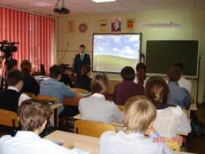
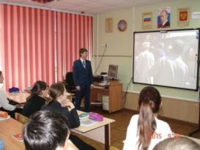
24.09.2015 Ф.И.О. провела урок-практикум по теме «В стране безопасного электричества»
Специалист по ОТ ООО Кузбасская энергосетевая компания Вакулова Оксана Михайловна провела урок-практикум с обучающимися 5 классов (100 человек).
Оксана Михайловна рассказала, что электричество это не только друг, но и источник опасности для человека. И самое главное, что электричество не имеет ни цвета, ни вкуса, ни запаха — поэтому стоит соблюдать осторожность находясь вблизи электроустановок. В частности:
— нельзя играть вблизи энергообъектов;
— нельзя взбираться на опоры линий электропередачи;
— нельзя трогать висящий или лежащий электрический провод, приближаться к нему ближе, чем на 8 метров;
— нельзя проникать на территорию подстанций, открывать двери электроустановок и электрощитов;
— нельзя разбивать изоляторы, набрасывать на провода посторонние предметы;
— нельзя ловить рыбу вблизи линий электропередачи;
— нельзя разводить костры под проводами; находиться во время грозы вблизи линий электропередачи;
— нельзя тянуть вилку из розетки за провод;
— нельзя браться за провод бытовых электроприборов мокрыми руками;
— нельзя пользоваться неисправными электроприборами и разбирать их включенными;
— нельзя подходить и трогать людей, которых ударило электрическим током. Если увидели человека, которого ударило током, о нём надо сразу сообщить кому-то из взрослых.
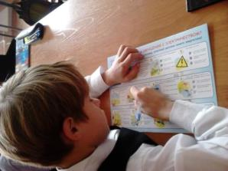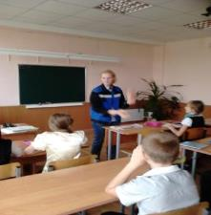

25.09.2015 - экскурсия в пожарную часть
Ребятам рассказали о безопасном поведении в экстремальных и чрезвычайных ситуациях дома, на улице и на природе; о необходимости соблюдения всех правил противопожарной безопасности.
На территории пожарной части для ребят были представлены пожарные машины со всем необходимым для работы пожарного современным оборудованием. Каждый из учеников имел возможность примерить снаряжение пожарного, внимательно рассмотреть оборудование, применяемое для тушения пожара.

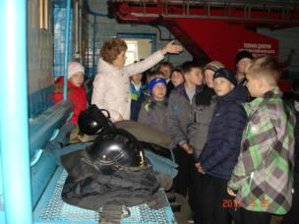
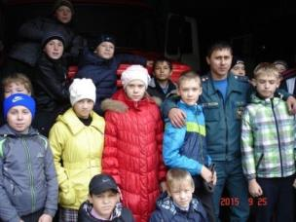
28.09.2015 – на основании письма начальника департамента образования и науки А.В. Чепкасова от 18.08.2015 №5581/08 о «Безопасном селфи» проведены классные часы «Безопасное селфи». Классные руководители рассказали детям о том, что последнее время в социальных сетях всё чаще появляются фотографии, сделанные молодыми людьми, на которых можно увидеть и прямую угрозу жизни для самих позирующих. Разобрали ситуации размещенные в данной памятке, где наглядно, в виде пиктограмм, изображены наиболее травмоопасные случаи создания селфи. В завершение всем ученикам были розданы памятки «Безопасное селфи»
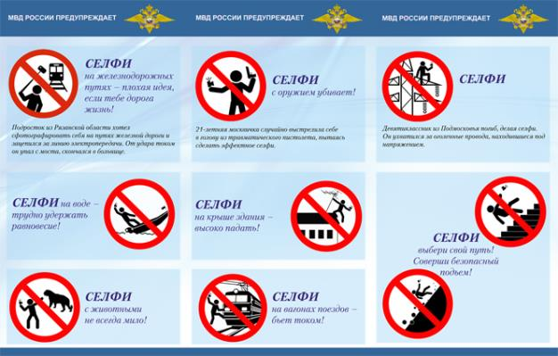
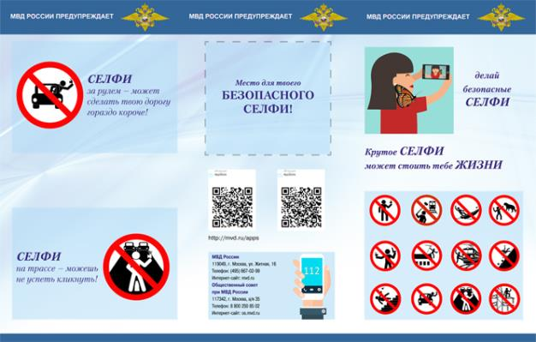

Классный час:
«Популярность селфи, плюсы и минусы».
Цель: формирование критического отношения к современным увлечениям и умения использовать их во благо себе.
Рассматриваемые вопросы:
- Что такое селфи?
- Положительные и отрицательные стороны явления
ХОД МЕРОПРИЯТИЯ:
1. Вступительное слово преподавателя.
Сегодня мы поговорим про одно относительно новое веяние, которое буквально захлестнуло весь мир. Да-да, речь пойдет про селфи (selfie).Скорее всего, вы слышали выражение «сделать селфи».
А вы знаете что такое селфи? (обучающиеся отвечают).
Что такое селфи знает каждый. Даже если вы не слышали названия этого явления, то вы точно видели его в Интернете. Селфи –это ваша фотография, которую вы делаете самостоятельно. В зеркало или просто на вытянутой руке. (Се́лфи (англ. selfie, от «self» — сам, себя) — разновидность автопортрета, заключающаяся в запечатлении самого себя на фотокамеру, иногда при помощи зеркала, шнура или таймера. Термин приобрёл известность в конце 2000-х — начале 2010-х годов благодаря развитию встроенных функций фотоаппарата мобильных устройств. Поскольку селфи чаще всего выполняется с расстояния вытянутой руки, держащей аппарат, изображение на фото имеет характерный ракурс и композицию — под углом, чуть выше или ниже головы).
Почему так популярны селфи? Что больше: плюсов или минусов?
Итак, кто считает, что у селфи больше плюсов, садится на первый ряд, минусов- на третий. «Сомневающиеся» остаются на втором ряду.
Перед вами лежит таблица : «Положительные и отрицательные стороны селфи». После того, как вы прослушаете выступления групп, заполните таблицу.
Выступление 1 группы-плюсы. Демонстрация презентации.
Сегодня Интернет просто заполнен селфи всех видов. Причем это не только фотографии обычных пользователей. Многие знаменитости, политики и космонавты демонстрируют миру свои изображения. На самом деле, причины популярности селфи довольно интересны. Давайте посмотрим, почему такие фотографии стали модным трендом.
Мы делаем селфи не только для себя, но и для других людей. Ведь фотографии сразу отправляются в социальные сети. Это значит, что мы хотим получить оценки других пользователей. Обычный день обычного человека можно проследить по обычным фотографиям, сделанным на смартфон. Посиделки с друзьями, походы в театр и кино, деловые встречи –все сохраняется с помощью селфи. Некоторые любители таких фотографий не скрывают, что ритуал не имеет особого смысла, просто они привыкли
ежедневно его выполнять. Хотя смысл у селфи существует. Мы измеряем собственную жизнь в визуальных изображениях, и эта особенность представляет существенный интерес.

Видеосюжет Лучшие селфи со всего мира www.youtube.com
http://yandex.ru/video/search?text=%D0%BB%D1%83%D1%87%D1%88%D0%B8%D0%B5%20%D1%81%D0%B5%D0%BB%D1%84%D0%B8&path=wizard&redircnt=1442217191.1
Так что же такое селфи? Никто точно не может ответить на этот вопрос. Психологи говорят - одержимость, болезнь. Любители селфи, - самовыражение. А некоторые считают что это просто развлечение. Но думаю, что самое подходящее определение селфи дал научный и технологический писатель Клайв Томпсон: «Существует первичная человеческая тяга посмотреть на себя со стороны. И вместо того чтобы отвергать селфиманию, постараемся увидеть в этих автопортретах что-то хорошее. Ведь это - визуальный дневник.»
Асем Магажанова считает, что «селфи это хорошо… Но, есть одно золотое правило: все хорошо в меру».
Выступление 2 группы- минусы. Демонстрация презентации.
В последнее время в социальных сетях всё чаще появляются фотографии, сделанные молодыми людьми, на которых можно увидеть и прямую угрозу жизни для самих позирующих.
Как показывает опыт, и у такого, казалось бы, безопасного занятия, как делание селфи, есть последствия. В погоне за необычным фото и откликами и восторгами на него публики, все больше людей совершают опрометчивые поступки. Все больше в СМИ начинают освещаться происшествия, в ходе которых любители «сделать селфи» получили какие-либо увечья или, что еще хуже, травмы, несовместимые с жизнью.
Согласно статистике, в 2015 году «смертельные селфи» стали причиной гибели 50 человек во всем мире. Количество людей, которым удалось отделаться травмами в погоне за эффектными «себяшками», пока не учтено, но оно явно больше.
Видеосюжет Смертельные селфи видео video.yandex.ru›
http://yandex.ru/video/search?text=%D1%81%D0%BC%D0%B5%D1%80%D1%82%D0%B5%D0%BB%D1%8C%D0%BD%D0%BE%D0%B5%20%D1%81%D0%B5%D0%BB%D1%84%D0%B8%20%D0%B2%D0%B8%D0%B4%D0%B5%D0%BE&path=wizard&redircnt=1442216618.1
Кто-то постит в социальные сети бесконечных котиков, а кто-то себя, любимого, лично сфотканого на телефон. Но если котики не говорят о тебе ничего плохого, то страсть к "сельфи" - уже диагноз... Так считают психологи и дальше мы с вами узнаем почему.
Но, прежде чем мы перейдем непосредственно к рассмотрению самой страсти к селфи, как к психологическому заболеванию, давайте также по подробнее узнаем, что вообще это такое, что обозначает и какие разновидности селфи существуют.
Видеосюжет Первый канал Доброе утро. СЕЛФИ - мода или болезнь? [Позитивное Мышление с Ириной...www.youtube.com

Селфи, как комплекс заниженной самооценки.
Как выясняется, активно фотографировать самих себя - это не только приятно, но и маниакально. Селфит - один из видов невроза навязчивых состояний (обсессивно-компульсивных расстройств), когда человеку снова и снова требуется подтверждение: "А я хорош! Ведь правда хорош? Ну скажите, что правда!"
По мнению психологов, размещать удачные "самострелы" в соцсетях (то есть фактически показывать их всему миру) - яркий симптом сразу двух комплексов: во-первых заниженной самооценки, во-вторых - острой нехватки живого общения. Каждый "лайк", который появляется под выставленным фото, воспринимается авторами селфи, как похвала и успех в обществе. Со временем эта похвала становится жизненной необходимостью: не получив очередную дозу "лайков", "самострельщик" испытывает своеобразную психологическую ломку - грустит, злится, не находит себе места, в общем испытывает стресс.
Когда-то ученые провели интересный эксперимент: вживили в зону удовольствия в мозге крыс стимулирующий электрод и подключили его к кнопке. Когда крыса жала на кнопку, то получала удовольствие, жала опять... Люде же снова и снова жмут "спуск" на смартфоне, который стал их источником удовольствия. Крысы заканчивали тем, что отказывались ради кнопки от еды и воды - и в конце концов погибали. А люди...

Когда селфи перерастает в болезнь
Людей психологи предлагают лечить. Точнее, установив зависимость от "селфи", немедленно отправлять к психотерапевтам - чтобы те помогли поднять самооценку.
Установить, что пора бить тревогу, можно, проследив за собой. Психологи выяснили, что существует три вида самых распространенных селфи-расстройств.

Три вида селфи-расстройств (зависимости от селфи):
- Пограничный селфит - фотографирование себя 2-3 раза в день без особого желания выставить снимки в социальные сети;
- Острый селфит - фотографирование себя минимум 3 раза в день и размещение фоток в соцсетях;
- Хронический селфит - фотографирование в любой удобный момент с активным последующим размещением снимков в социальных сетях.
Пограничный селфит - это крайний вариант нормы, при котором уже стоит задуматься: что тебя не устраивает в собственной жизни, что тревожит? А вот если заболевание переходит в острую или тем более хроническую форму, перебарывать свою лень и срочно сдаваться профессиональному душеведу - уже обязательно. Пусть научит тебя, горе ты луковое, любить себя таким, какой ты есть. Причем есть в реальности, а не на отфотошопленном снимке.
Слово «сомневающихся»
Селфи
«+»
«-»
Развивается творческий потенциал
Подмена реального общения виртуальным
Пересылая фотографии можно общаться без границ в реальном масштабе времени с родителями или друзьями (если они далеко от вас) Вторжение в личную жизнь (Стресс при потере фотографий) Увеличивается шанс познакомиться с новыми друзьями. Может развиться селфи-зависимость. Равное количество плюсов и минусов свидетельствую о том, что такие современные увлечения как селфи не могут сами принести вред или пользу человеку без его участия, все зависит от человека.
Видеосюжет
Хорошее селфи http://yandex.ru/video/search?filmId=ncq9G8nf0Cw&text=%D1%85%D0%BE%D1%80%D0%BE%D1%88%D0%B5%D0%B5%20%D1%81%D0%B5%D0%BB%D1%84%D0%B8%20%D0%B2%D0%B8%D0%B4%D0%B5%D0%BE&redircnt=1442218406.1&path=wizard
Заключительное слово преподавателя.
Рекомендации для создания привлекательного и безопасного селфи
1. Прежде, чем взять в руки телефон и включить камеру, определитесь, для чего вам это необходимо: вы хотите создать произведение искусства, которое вдохновит других, хотите потешить собственное самолюбие и удостовериться, что вы милашка, или представить окружающим результат вашей работы над собой.
2. Помните, что внешняя красота начинается с внутреннего состояния, и отражается в вашем взгляде, улыбке, выражении лица.
3. Относитесь к себе с чувством юмора. Не стесняйтесь использовать выразительную мимику. Такие «живые» фотографии пользуются наибольшим успехом, чем постановочные кадры с идеальной мимикой или «утиными губками».
4. Избегайте стандартов. Типичные сексуальные позы и милые мордашки — это конечно хорошо, но когда их миллионы, вы рискуете затеряться в этом потоке. Делайте яркие акценты, креативьте, выражайте себя, свою индивидуальность.
5. Не забывайте о приложениях для обработки фотографий. Различные эффекты, фильтры и подписи помогут вам делать фотографии более красочными и выразительными. Это лучше, чем пластика.
6. Размещая селфи в социальной сети, отдавайте себе отчет в том, что вы создаете всего лишь виртуальный образ себя, который мало соответствует действительности, и трезво относитесь к реакции окружающих на этот образ.
7. Помните, что ваша ценность и значимость определяется не количеством лайков, а полезными поступками и делами. Пространство интернет — только дополнительный ресурс для общения. В вашей реальной жизни есть те, кто вас любит, принимает и поддерживает. Цените это!
Вот и завершён наш классный час . А теперь мне хотелось бы узнать, насколько полезна была для вас эта информация?
Получилось ли у нас сотрудничество? Мне тоже было приятно с вами сотрудничать. Благодарю за работу
Используемая литература.
1.Асем Магажанова Что такое селфи?
ttp://webpress.kz/index.php?id=405:chto-takoe-selfi&Itemid=895&option=com_k2&view=item
2. Атконова Александра Николаевна, МБОУ ЛИТhttp://save.nios.ru/sites/default/files/materialy/selfi.pdf
3. Интернет - ресурсы:
Правила безопасного селфи http://www.molportal.ru/node/11843

Лучшие селфи со всего мира www.youtube.com
http://yandex.ru/video/search?text=%D0%BB%D1%83%D1%87%D1%88%D0%B8%D0%B5%20%D1%81%D0%B5%D0%BB%D1%84%D0%B8&path=wizard&redircnt=1442217191.1
Смертельные селфи видео video.yandex.ru›
http://yandex.ru/video/search?text=%D1%81%D0%BC%D0%B5%D1%80%D1%82%D0%B5%D0%BB%D1%8C%D0%BD%D1%8B%D0%B5%20%D1%81%D0%B5%D0%BB%D1%84%D0%B8%20%D0%B2%D0%B8%D0%B4%D0%B5%D0%BE&path=wizard&redircnt=1442217460.1
Хорошее селфи http://yandex.ru/video/search?filmId=ncq9G8nf0Cw&text=%D1%85%D0%BE%D1%80%D0%BE%D1%88%D0%B5%D0%B5%20%D1%81%D0%B5%D0%BB%D1%84%D0%B8%20%D0%B2%D0%B8%D0%B4%D0%B5%D0%BE&redircnt=1442218406.1&path=wizard
29.09.2015 – соревнование «Школа безопасности» для 7-8 классов (150 человек)
Задачами данного мероприятия являются:
- пропаганда здорового образа жизни;
- проверка уровня практической подготовки учащихся по курсу ОБЖ;
- выявление сильнейших команд в рамках движения «Школа безопасности»;

Соревнование «Школа безопасности» проводится в шесть этапов:
1 этап – полоса препятствий;
2 этап - туризм;
3 этап – ПДД;
4 этап – медицина;
5 этап – пожарная безопасность;
6 этап – правила поведения при ЧС природного характера.

Команда состояла из 15 человек и капитана. На каждом этапе ребята показывали свои знания.
Этап «Правила дорожного движения»
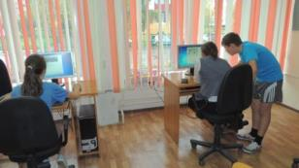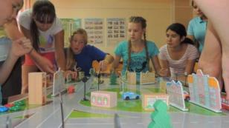
Этап «Медицина»
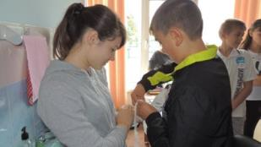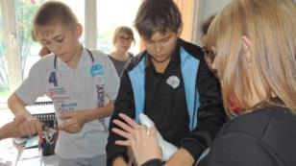
Этап «Пожарная безопасность»
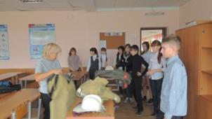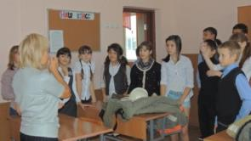
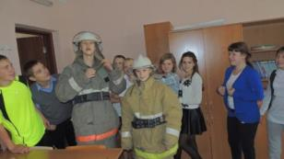
Этап «Туризм»
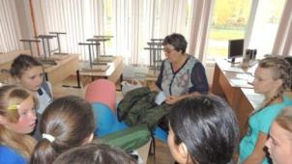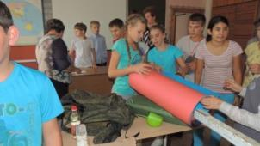
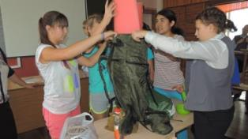
Этап «Правила поведения при ЧС природного характера»
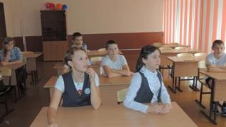
Этап «Полоса препятствий»
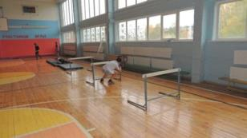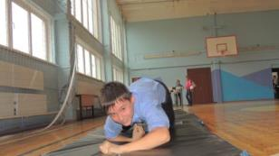
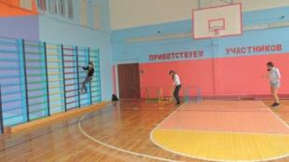
Подведение итогов
1 место - команда 8а класса
2 место - команда 7б класса
3 место – команда 7в класса
Командам были вручены грамоты.
